Studium transportu částic v realistickém modelu plic pomocí PDA

Particle transport study in the realistic model of lungs by PDA

František Lízal, Jan Jedelský, Miroslav Jícha
Odbor termomechaniky a techniky prostředí, EÚ FSI VUT v Brně

Abstrakt
V opticky transparentním realistickém modelu plic byla provedena první měření velikosti a rychlosti částic pomocí Phase Doppler Anemometru (PDA). Experimenty prokázaly, že nově sestavená měřicí trať je plně funkční a umožní získávat hodnotné výsledky. První naměřená data jsou základem pro optimální nastavení hlavních experimentů, které budou probíhat v následujících měsících.

1. Úvod
Zvýšená intenzita automobilové dopravy, průmyslová výroba, energetika a v poslední době opět ve zvýšené míře domácí kotle na tuhá paliva jsou hlavními zdroji znečištění ovzduší. Následkem je zvýšený počet onemocnění dýchacích cest. Nejčastějšími obtížemi jsou astmatická onemocnění, bronchitidy, zhoršení vývoje plicních funkcí u dětí a rostoucí počet karcinomů plic [3]. Při onemocnění plic jsou léky často podávány vdechováním. Účinná látka se však na zamýšlené místo v plicích dostane pouze tehdy, když má aerosol správnou velikost a tvar. Studium transportu částic v realistickém modelu plic nám umožní lépe pochopit mechanismy, které působí v plicích při vdechování aerosolu. Bude tak možné pacientovi podat lék v podobě aerosolu, který bude působit pouze v místě postižení. Podávání léků formou vdechování však není omezeno pouze na pacienty s dýchacími obtížemi. Velká budoucnost se předpovídá např. aplikaci inzulinu vdechováním u diabetiků. Velká výhoda spočívá v tom, že účinná látka se dostane do krevního oběhu okamžitě a zároveň na poměrně velké ploše.[2]
Model plic, který jsme vyvinuli na našem pracovišti, je určen pro měření pomocí optických metod. Je tedy nutné, aby byl opticky transparentní. V zahraničí probíhají podobná měření, kde médiem, které proudí modelem plic, je roztok glycerinu, který má stejný index lomu jako stěna modelu [1]. My však provádíme měření se vzduchem, proto je nutné, aby model měl co nejtenčí stěnu, čímž lze omezit problémy s lomem paprsku laseru. Uvnitř modelu plic jsme schopni měřit velikost a rychlost částic. Model je v současnosti vyvinut do šestého dělení. Aerosol je generován z DEHS (Di-2-Ethylhexyl-Sebacat).
V tomto článku jsou prezentovány výsledky prvních experimentů, které měly ověřit funkčnost celé měřicí trati. Pomocí Phase Doppler Anemometeru (PDA) jsme měřili rychlost a velikost částic aerosolu v trachey. Očekávali jsme, že nově získané poznatky využijeme pro nastavení hlavních experimentů, které budou prováděny v následujících měsících.

2. Realistický model plic
K vytvoření modelu byla použita data z [4], která jsou přesná až do 17. dělení, ale neobsahují popis částí od trachey nahoru. Proto byla provedena 3D CT měření mužského dospělého dobrovolníka ve fakultní nemocnici U Svaté Anny v Brně, která dodala data použitelná od ústní dutiny do třetího dělení. Tyto dva modely byly zkombinovány a napojeny na sebe v oblasti trachey. Takto vytvořený model byl převeden do STL formátu, který je vhodný pro výrobu metodou rapid prototypingu na stroji Z 310 od firmy Z Corporation s použitím materiálu ZP 102. Rozlišení je 0,1 mm.
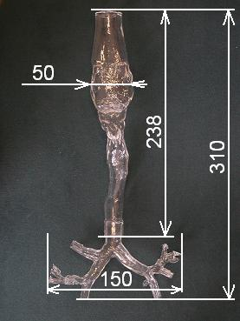
Obr. 2 Realistický model plic

Dále byla vyvinuta metoda výroby průhledného modelu z jádra vyrobeného pomocí rapid prototypingu. Na jádro se nejprve nanese několik vrstev vodou rozpustného PVA separátoru. Po jeho zaschnutí se nanese silikon v několika vrstvách, podle požadované tloušťky. Pro naše potřeby se nejlépe osvědčil silikon Sylgard 184 od firmy Dow Corning. Po vytvrzení silikonu se pak vodou vypláchne jádro se separátorem a pro zajištění dokonalé průhlednosti se nanese ještě vrstva silikonu na vnitřní stranu modelu.
3. Měřicí trať
Realistický model plic byl zabudován do měřicí trati a napojen na zdroj vzduchu, který simuluje dýchání a umožňuje nastavit různé dýchací režimy. Skládá se z válce s pohyblivým pístem, který je ovládán elektromotorem. Pomocí počítače je možné nastavit dechové objemy až do 3 l a dobu trvání jednoho cyklu od 1 s. Vzduch proudící z válce se ve směšovací komoře smísí s aerosolem produkovaným generátorem monodisperzního aerosolu TSI 3475. Velikost částic je možné nastavit v rozmezí 1 až 10 μm. Kontrolu velikosti a koncentrace aerosolu zajišťuje monitor aerosolu TSI 3375. Výstupní větve modelu jsou uzavřeny do vaku. Cyklus je tedy uzavřený a aerosol proudí modelem při vdechu i při výdechu.
Pro měření rychlosti a velikosti kapek byl použit Phase/Doppler Particle Analyser fy Dantec (P/DPA). Tento systém využívá Ar-Ion+ Laser 5500A-00 ILT o max. výkonu 300 mW a průměru svazku 0,82 mm). Pro zde provedená 1D měření byl využit paprsek s vlnovou délkou 514,5 nm, výkonem 40 mW a horizontální polarizací. Paprsek byl pomocí optické soustavy 58N10 rozdělen na 2 rovnoběžné paprsky se vzdáleností 60 mm a fokusován vysílací čočkou s ohniskovou vzdáleností 310 mm do měřícího místa. Poloviční úhel mezi oběma paprsky byl 5,52°, frekvence jednoho z paprsků byla posunuta o 40 MHz pomocí Braggovy cely. Tato konfigurace umožňovala separaci interferenčních proužků 2,67 μm a měřící objem 0,25×0,25×2,57 mm. Lom světla 1. řádu na kapce byl detekován pomocí přijímací optiky Dantec 57X10 se třemi fotodetektory. Ohnisková vzdálenost přijímací čočky byla 310 mm a rozptylový úhel 63°. Toto nastavení umožnilo měření do velikosti částic 50 μm. Signálový procesor Dantec 58N50 byl nastaven na měření rychlosti v rozsahu -8 až 24 m/s při šířce pásma 12 MHz. Pro měření a vyhodnocení dat byl použit program BSA Flow Software v2.1.

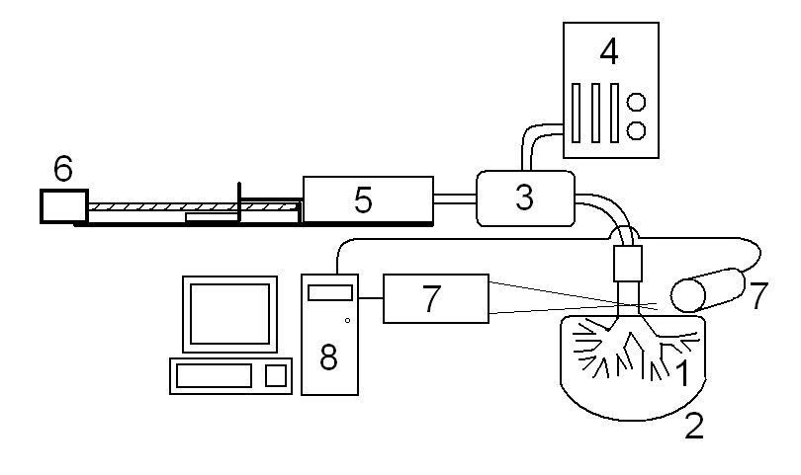 | 1…realistický model plic  2…vak  3…směšovací komora  4…generátor aerosolu  5…válec s pístem  6…elektromotor s pohybovým šroubem  7…vysílací a přijímací optika PDA  8…počítač
Obr. 3 Schéma měřicí trati
4. Popis experimentu
Provedená měření měla sloužit k ověření funkčnosti celé měřicí trati a zároveň měla ukázat, jakých výsledků jsme schopni dosáhnout. Těmto měřením předcházela série měření pro různá nastavení generátoru aerosolu, která popsala vlastnosti produkovaných částic. Před započetím tohoto experimentu byla prováděna i měření při různých nastaveních PDA. Všechna tato přípravná měření sloužila k ověření vlastností a nalezení optimálního nastavení dílčích částí systému a probíhala bez modelu plic. Poté přišlo na řadu měření na plně funkční měřicí trati.
Pomocí počítače byl nastaven cyklus dýchání se sinusovým průběhem rychlosti a dobou jednoho cyklu 4s. Dechový objem byl nejprve 0,5 l a poté 2 l. Teplota saturátoru na generátoru aerosolu byla nastavena na 240 °C a byla udržována konstantní po celou dobu experimentu. Velikost generovaných částic se regulovala změnou teploty přehřívače a změnou průtoku dusíku saturátorem.
Všechna měření byla provedena v trachey ve vzdálenosti cca 20 mm od nultého dělení v ose (střednici) trubice. PDA systém vyhodnocoval velikost částic a jejich osovou rychlost. Každý záznam byl prováděn po dobu 100 s. Výsledkem byla sada dat s velikostí, osovou rychlostí a dobou příletu kapky do měřícího objemu pro řádově 10³-10⁵ kapek.
Samotný experiment probíhal tak, že se nejprve nastavila požadovaná velikost částic aerosolu, perioda cyklu dýchání a dechový objem. Po ustálení velikosti částic byl aerosol puštěn do směšovací komory a zároveň začal pracovat elektromotor simulující dýchání. Aerosol pak při nádechu prošel celým objemem plic, dostal se i do vaku a při výdechu proudil zpět. Postupně došlo během několika cyklů k rovnoměrnému rozmístění aerosolu v modelu plic, ve vaku a v trubicích. Když byla koncentrace aerosolu dostatečná, byl generátor odpojen od směšovací komory.
5. Výsledky
Z naměřených dat bylo vybráno a vyhodnoceno několik souborů. Všechny vybrané soubory byly měřeny při periodě cyklu 4 s. První tři s dechovým objemem 0,5 l a čtvrtý soubor při dechovém objemu 2 l. Tabulka 1 uvádí charakteristiky průměrů částic v jednotlivých souborech, střední geometrickou odchylku, korelaci mezi rychlostí a velikostí částic a nastavenou periodu.

D_{A} (μm) aritmetický průměr průměru částic aerosolu
D_{M} (μm) medián průměru částic aerosolu
D_{S} (μm) modus průměru částic aerosolu
σ_{G} (μm) standardní geometrická odchylka průměru částic aerosolu
r (-) koeficient korelace mezi rychlostí a průměrem částice
T (s) průměrná doba trvání jednoho cyklu

 | D_{A} (μm) | D_{M} (μm) | D_{S} (μm) | σ_{G} (μm) | r (-) | T (s)
Soubor 1 | 5,1 | 5,0 | 4,6 | 1,35 | 0,29 | 4,0
Soubor 2 | 3,0 | 2,9 | 2,9 | 1,90 | 0,04 | 4,0
Soubor 3 | 4,4 | 4,4 | 4,4 | 1,24 | 0,09 | 4,0
Soubor 4 | 5,7 | 5,6 | 5,1 | 1,18 | -0,06 | 4,0
Tab. 1 Vyhodnocované parametry v jednotlivých souborech

Standardní geometrická odchylka průměru aerosolu se používá jako měřítko monodisperzity aerosolu. Výrobce generátoru [5] považuje aerosol za monodisperzní, pokud je σ_{G} menší než 1,15 a za kvazimonodisperzní v rozmezí 1,15 až 1,5. K vyhodnocení byl použit software Microsoft Office Excel 2007 a Origin 8 SR0 v8.0725. Některé výsledky jsou zobrazeny v následujících grafech. Nejprve jsou zařazeny histogramy četností průměru aerosolu pro jednotlivé soubory, následují histogramy rychlostí částic a průběhy rychlostí s průměrem částic.

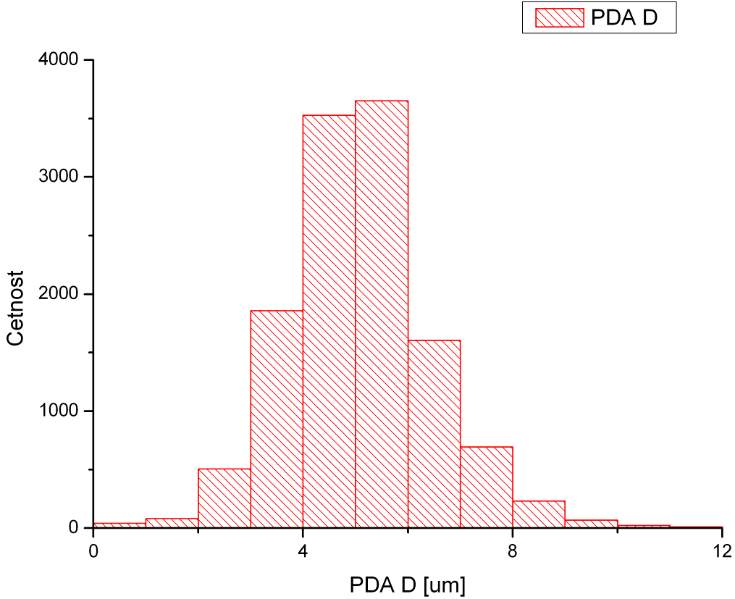  Soubor 1 | 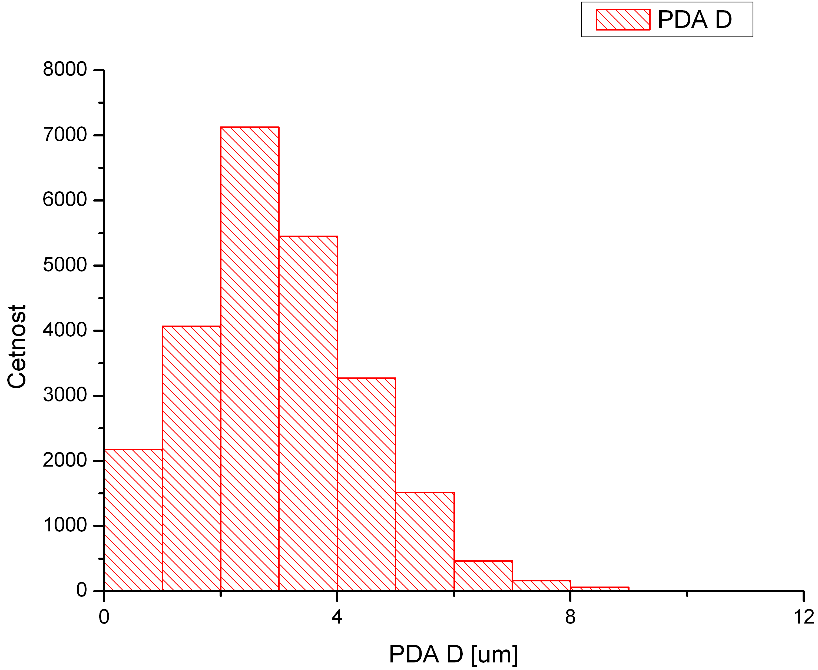  Soubor 2
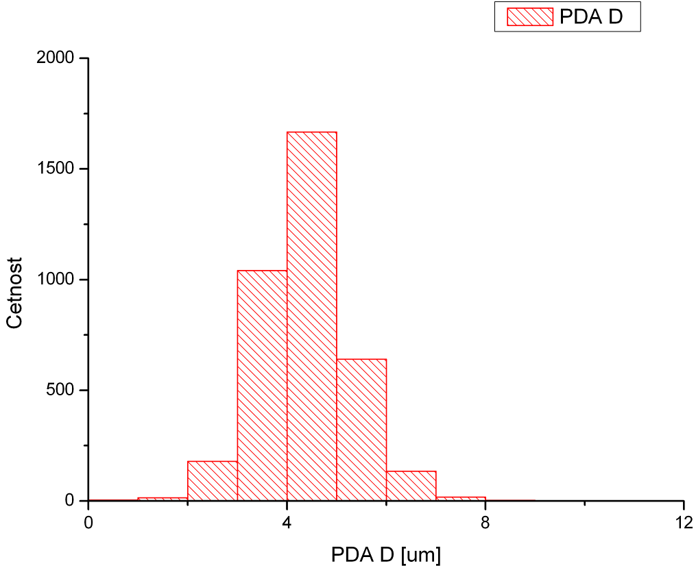  Soubor 3 | 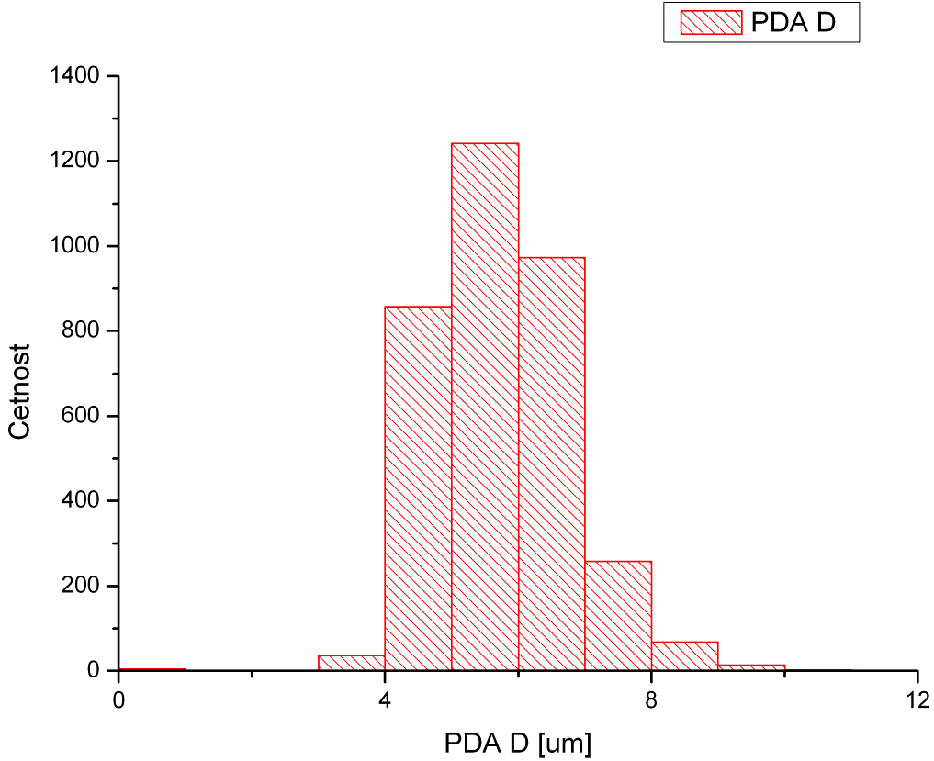  Soubor 4
Obr. 4 Histogramy četností průměrů částic pro soubory 1 až 4

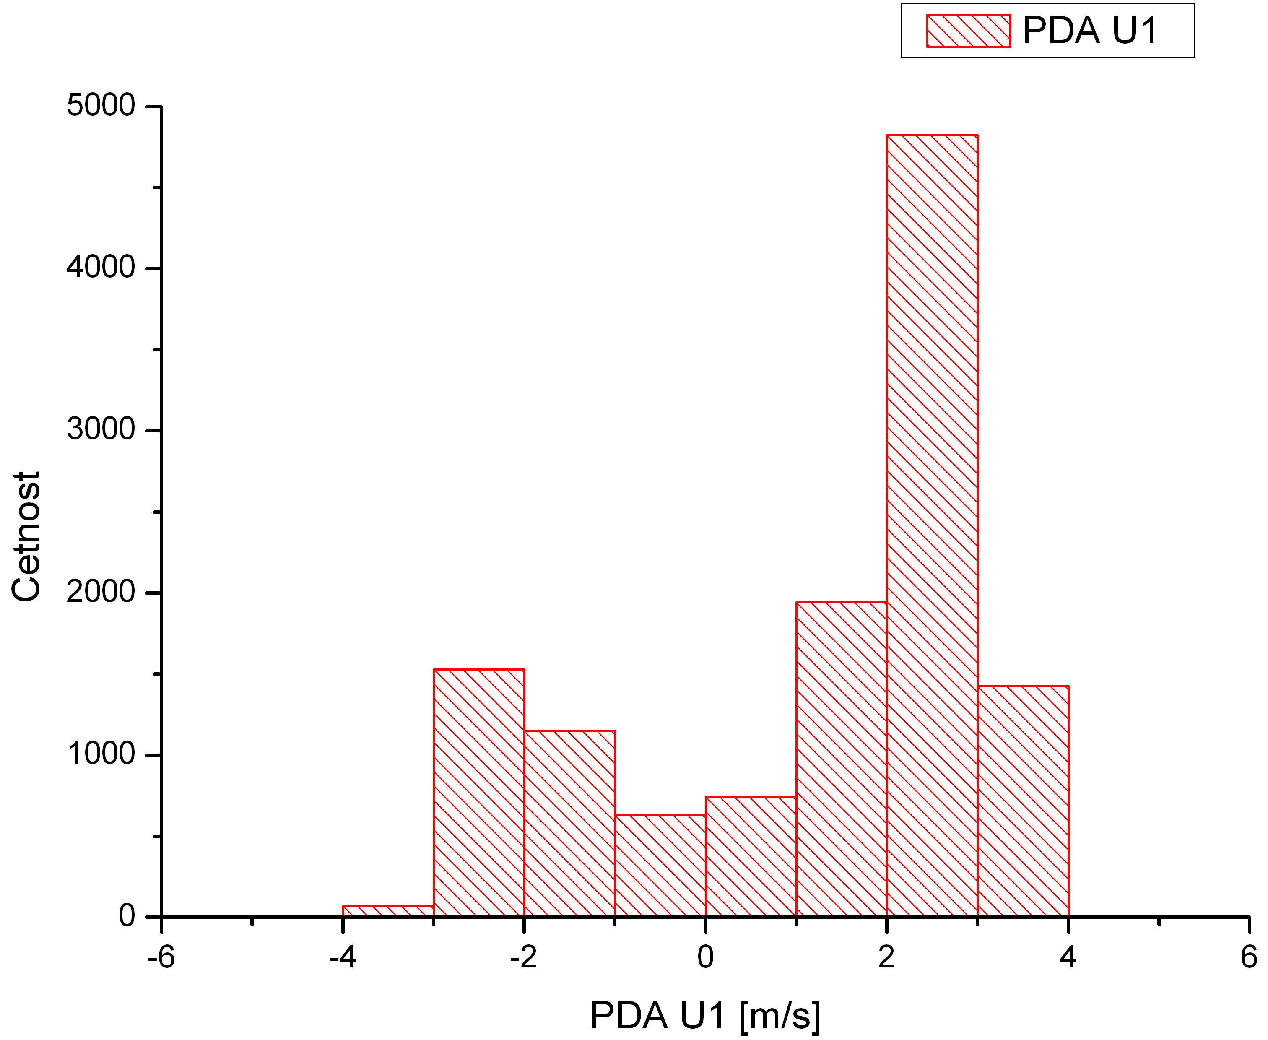  Soubor 1 | 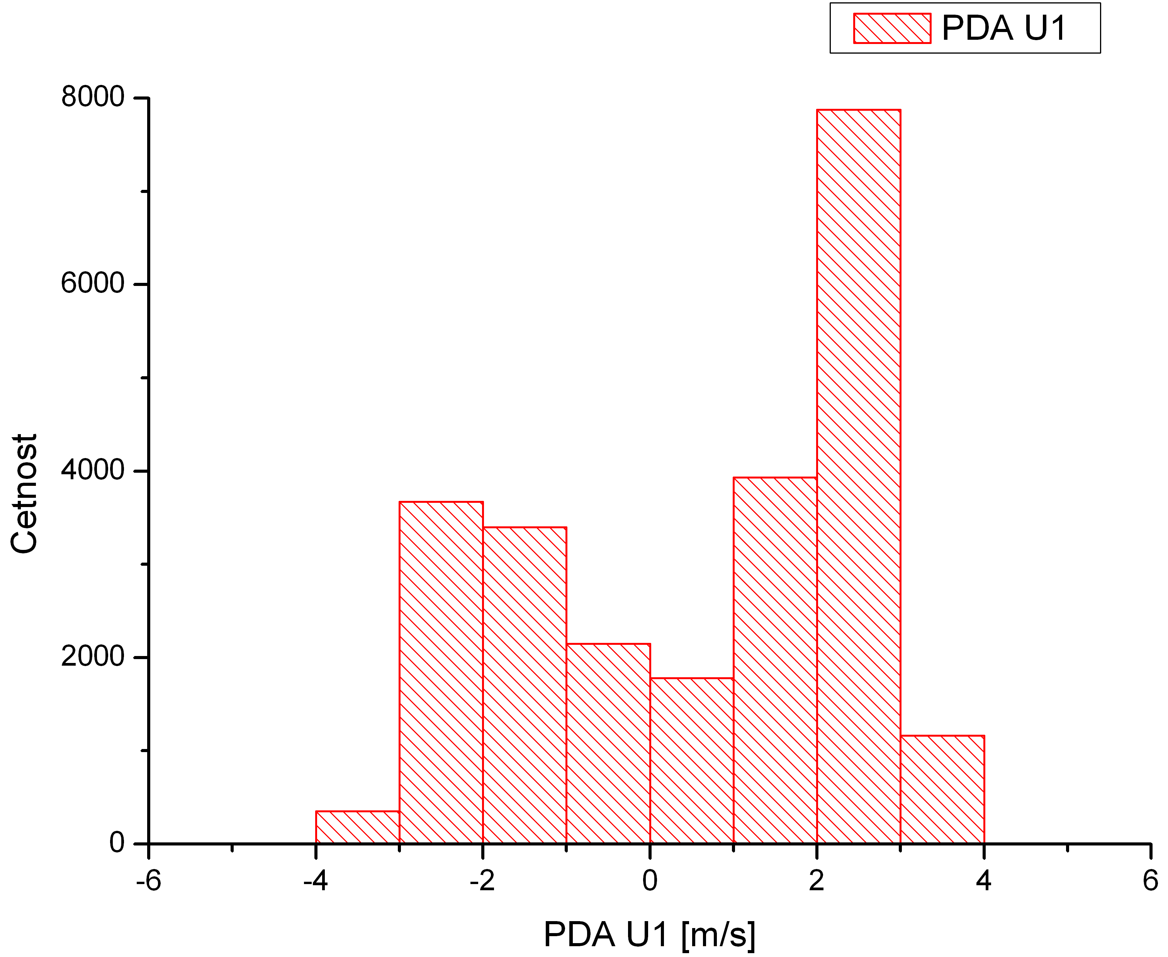  Soubor 2
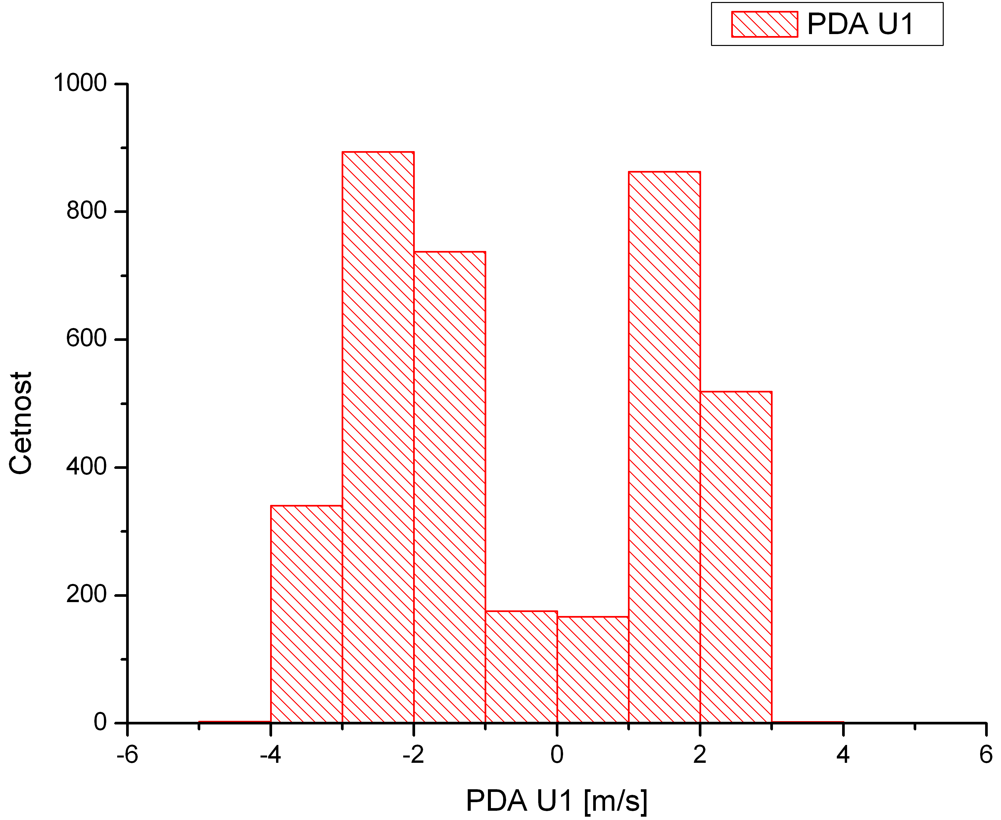  Soubor 3 | 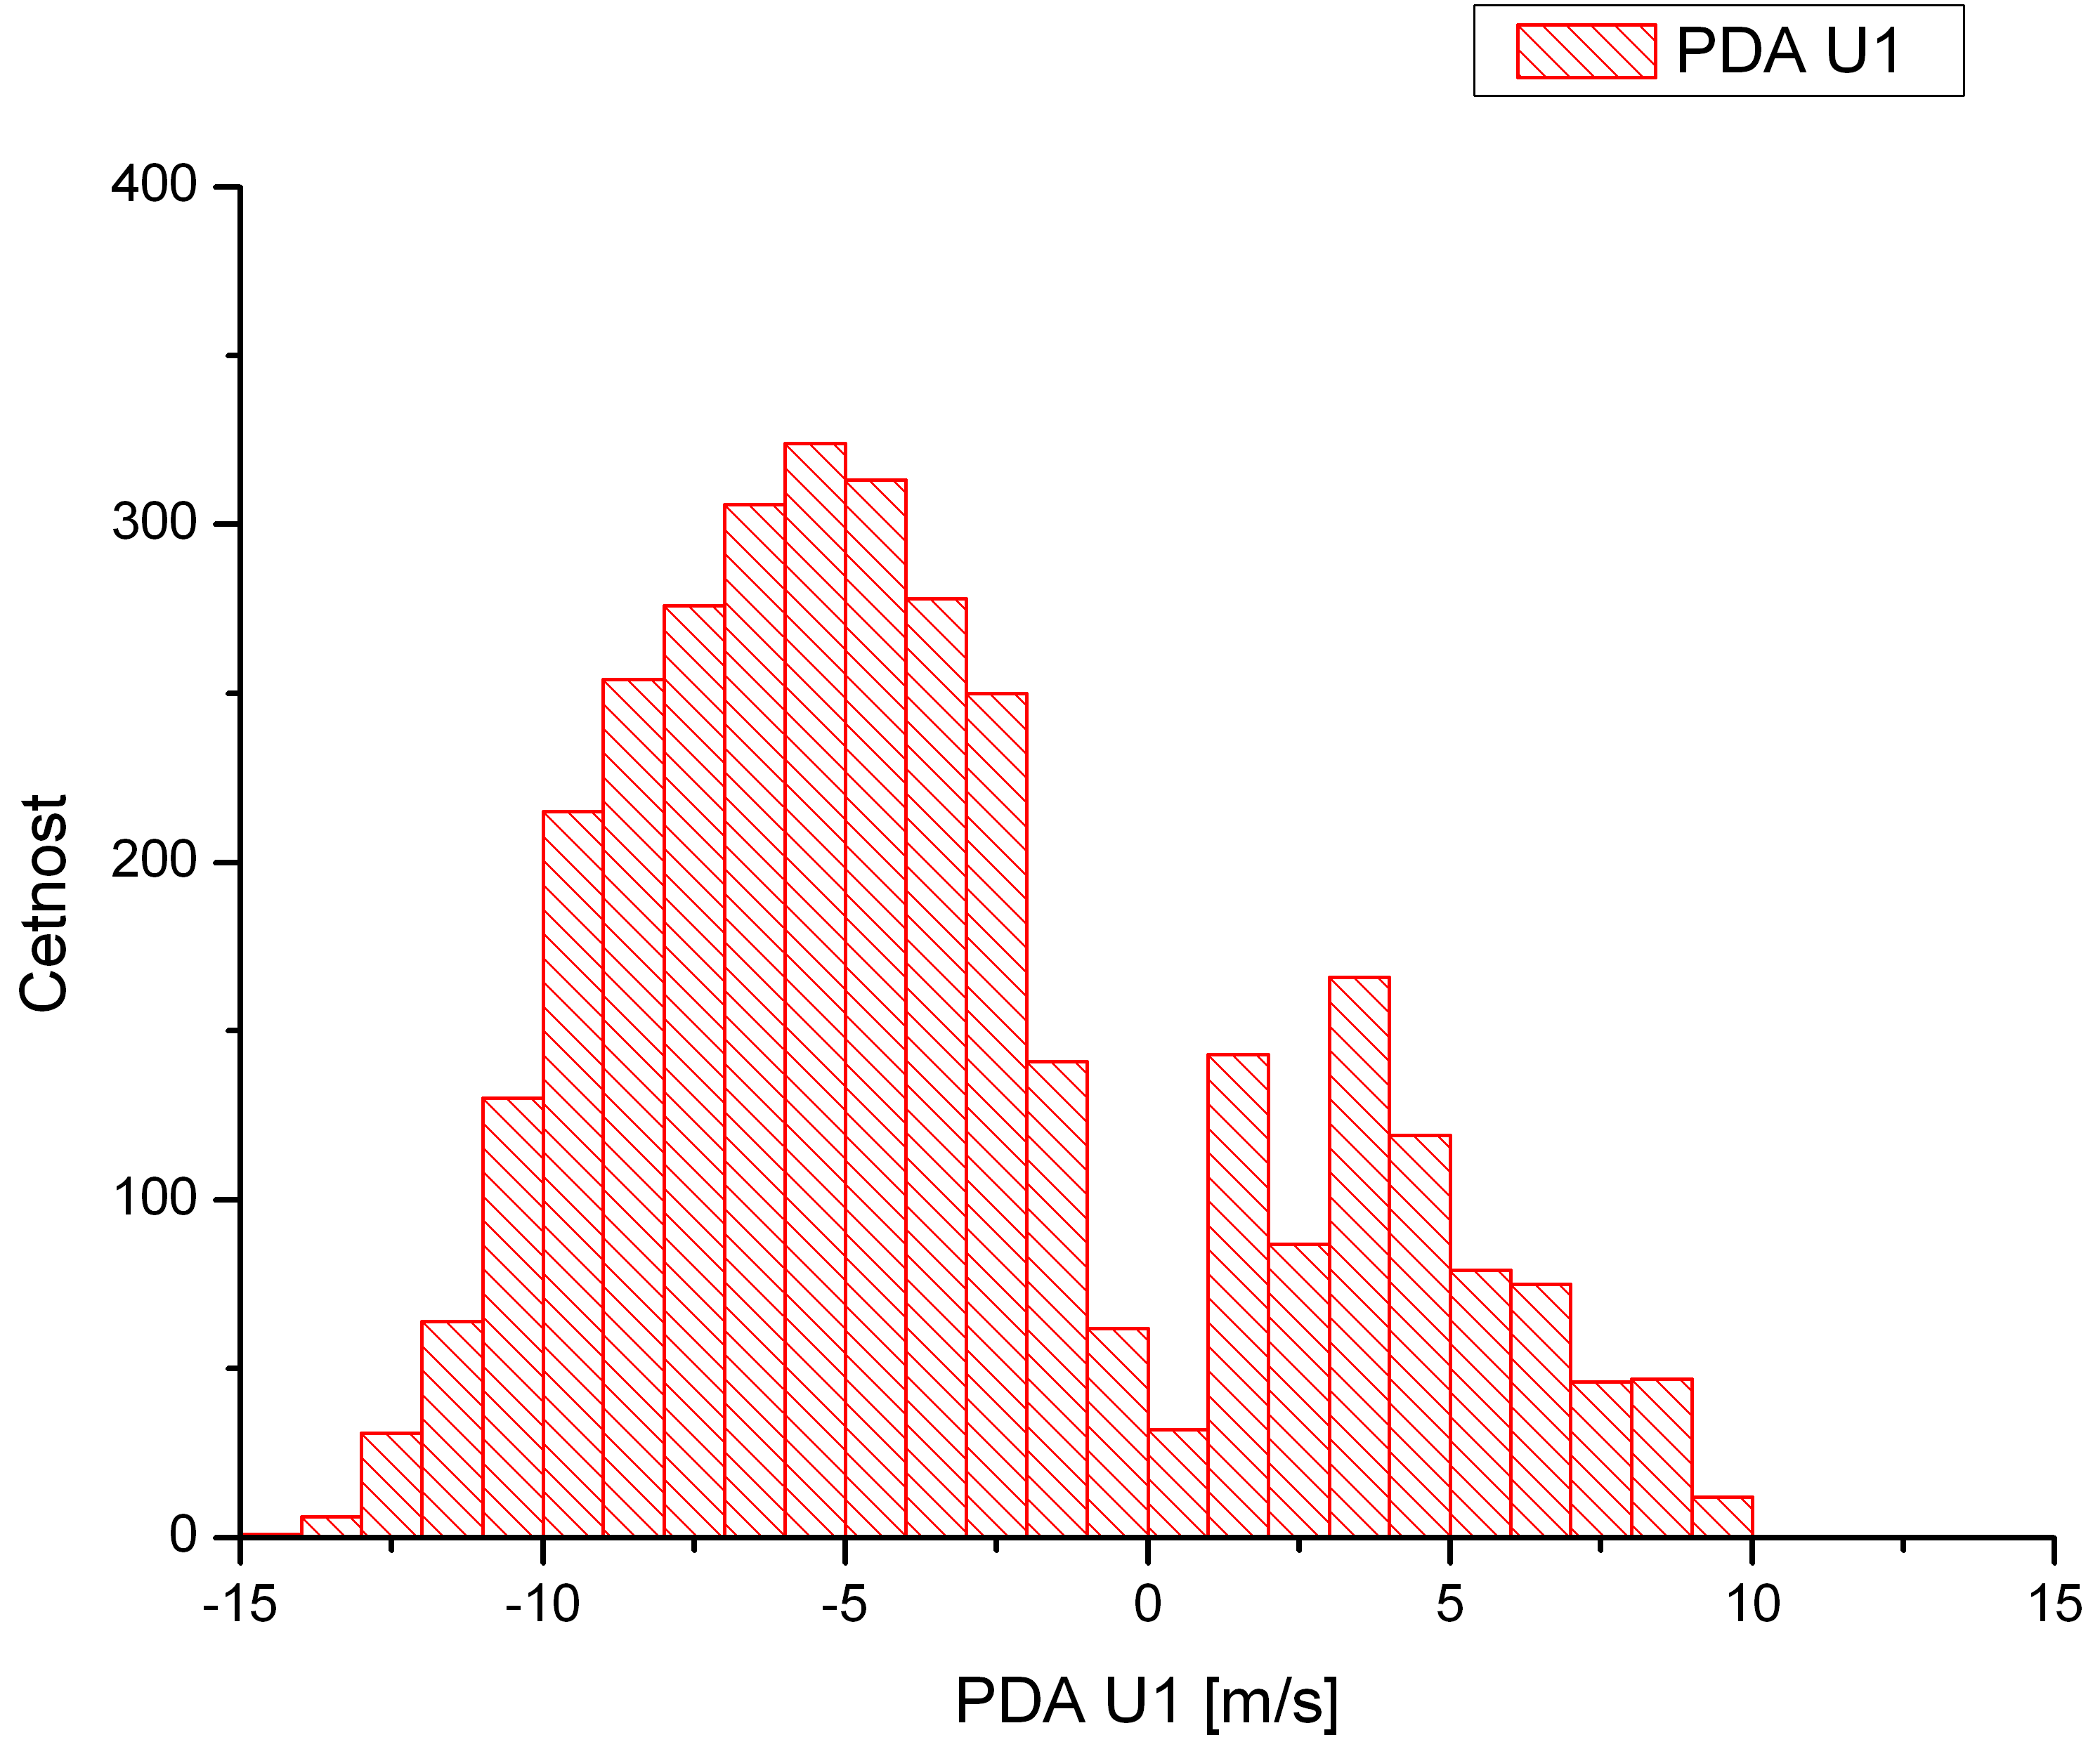  Soubor 4
Obr. 5 Histogramy rychlostí částic pro soubory 1 až 4
Z histogramů četností průměrů částic a také z vypočtené standardní geometrické odchylky je zřejmé, že aerosol je kvazimonodisperzní, pouze u souboru 2 je geometrická odchylka vyšší. To však může být způsobeno tím, že průměrná velikost částic je 3 μm, což je oblast, kde již přestávají platit zákony geometrické optiky a narůstá tak chyba měření velikosti částic pomocí PDA. Skutečný průměr částice tak zjistíme s určitou nejistotou. Skutečná geometrická odchylka je tedy patrně nižší. Z histogramů rychlostí vidíme, že pro první dva soubory PDA zachytilo více částic v kladném směru (nádech), než v záporném, zatímco u čtvrtého souboru je tomu naopak. Aby však bylo možno objasnit příčinu tohoto jevu, bude nutné provést opakované měření s větším počtem částic. Během vyhodnocování se ukázalo, že je potřebné naměřit minimálně dvacet tisíc vzorků během 100 s, čemuž musí odpovídat koncentrace aerosolu. Z vyhodnocovaných souborů tomu odpovídá pouze soubor 2. Proto byl pro vyhodnocení turbulence v průměrném cyklu vybrán právě soubor 2.

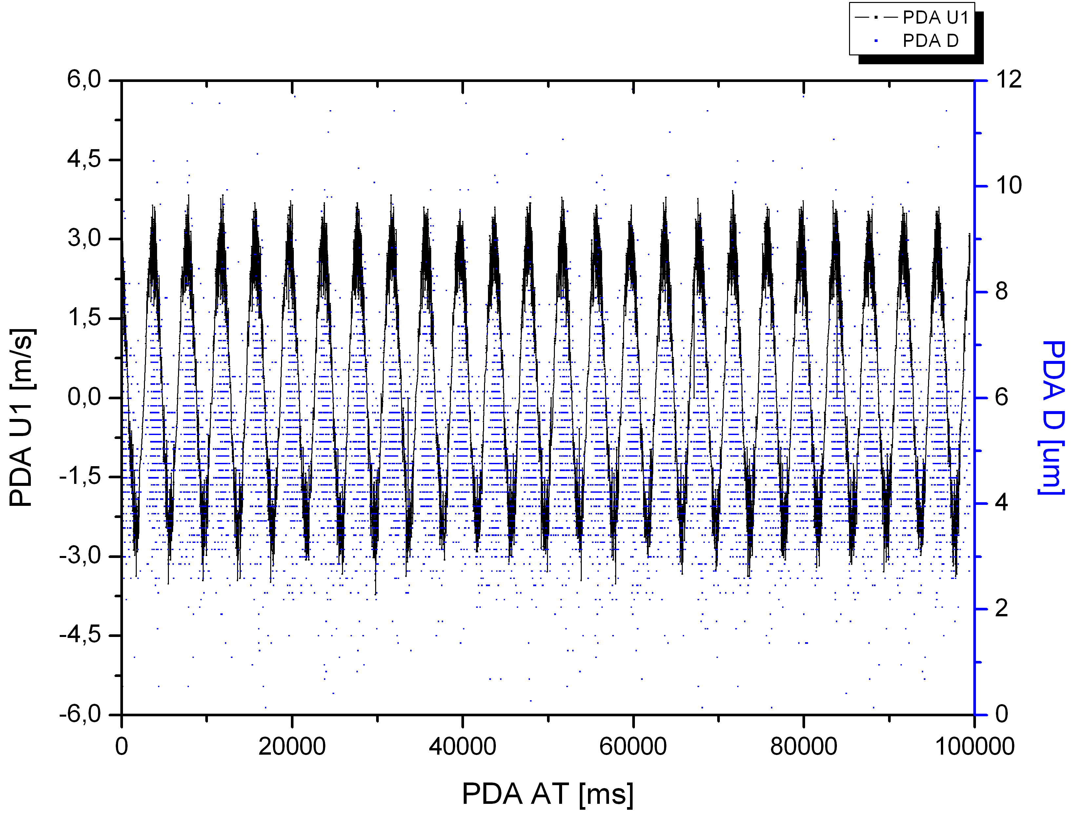  Soubor 1 | 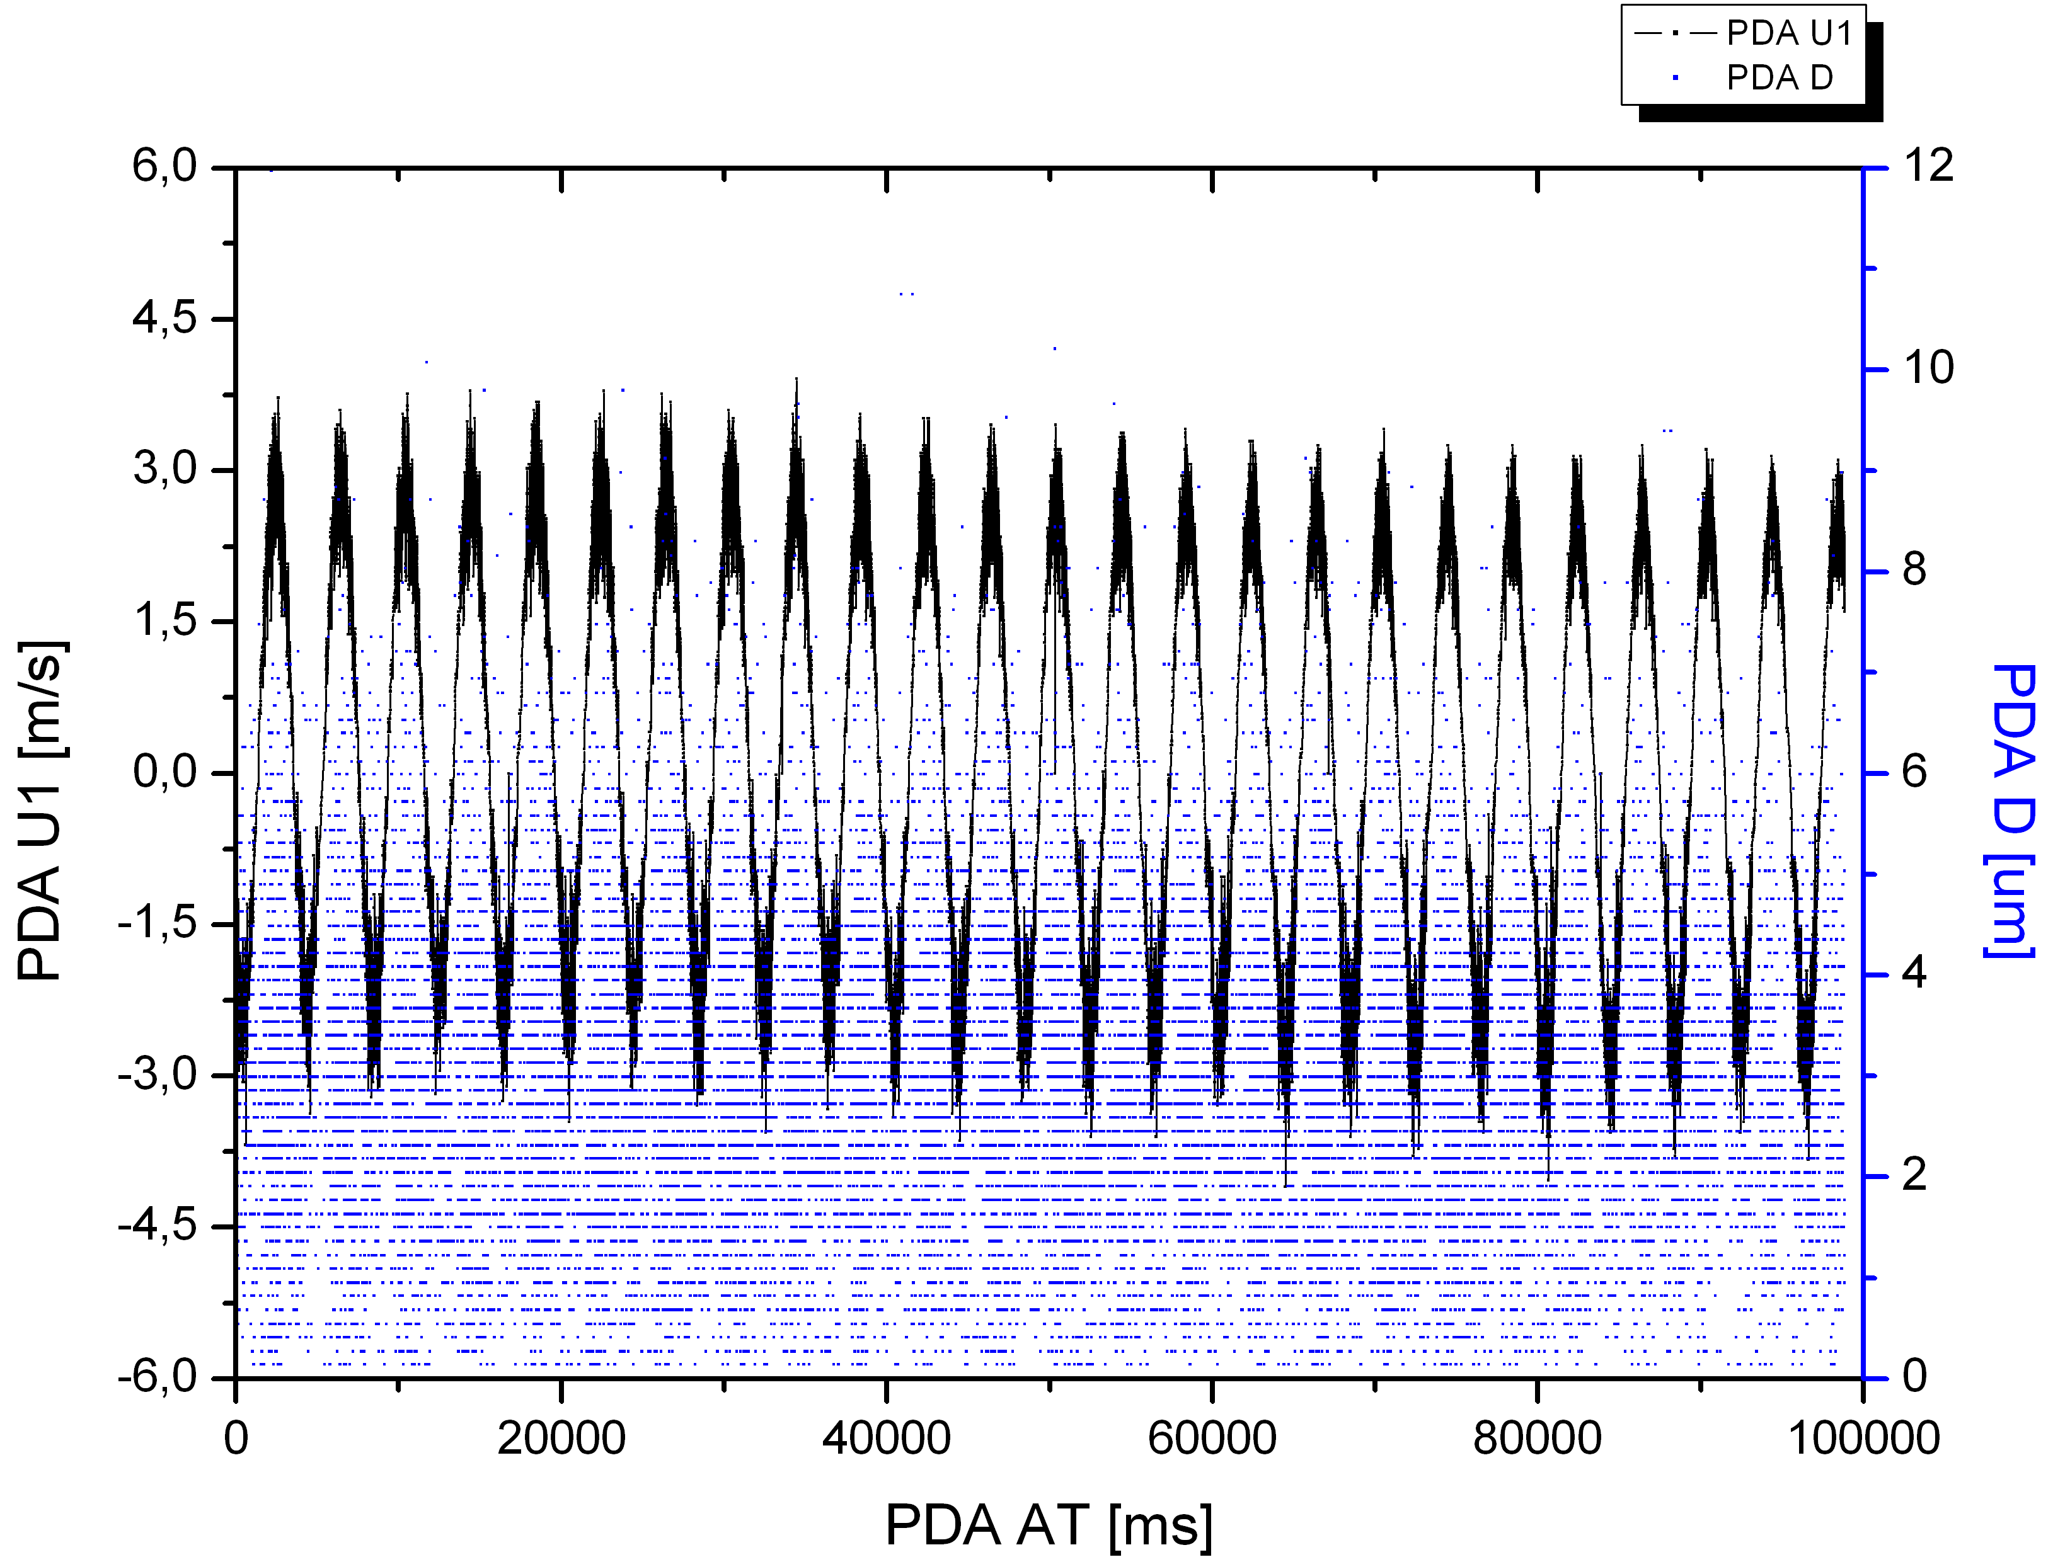  Soubor 2
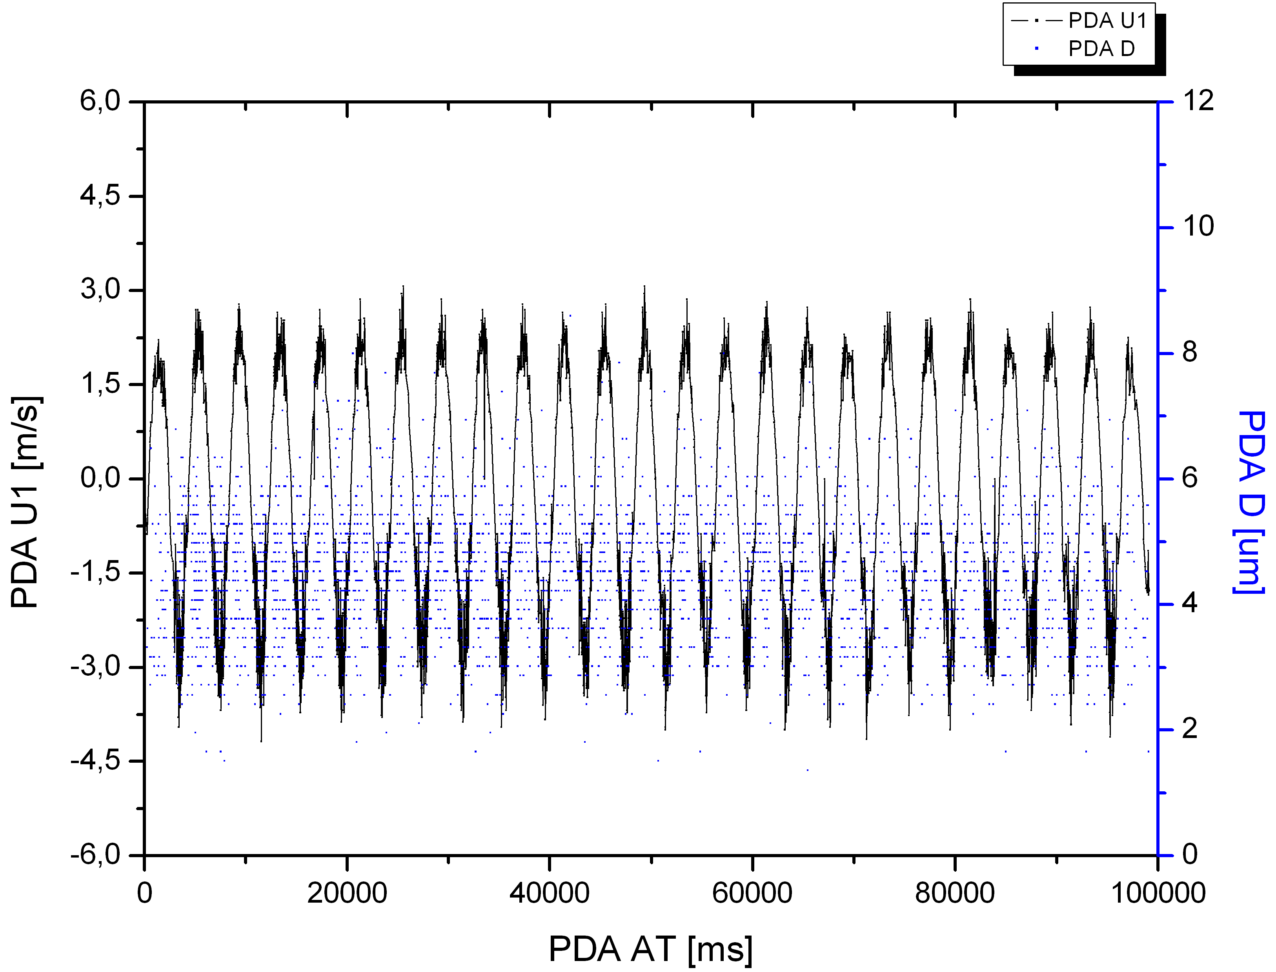  Soubor 3 | 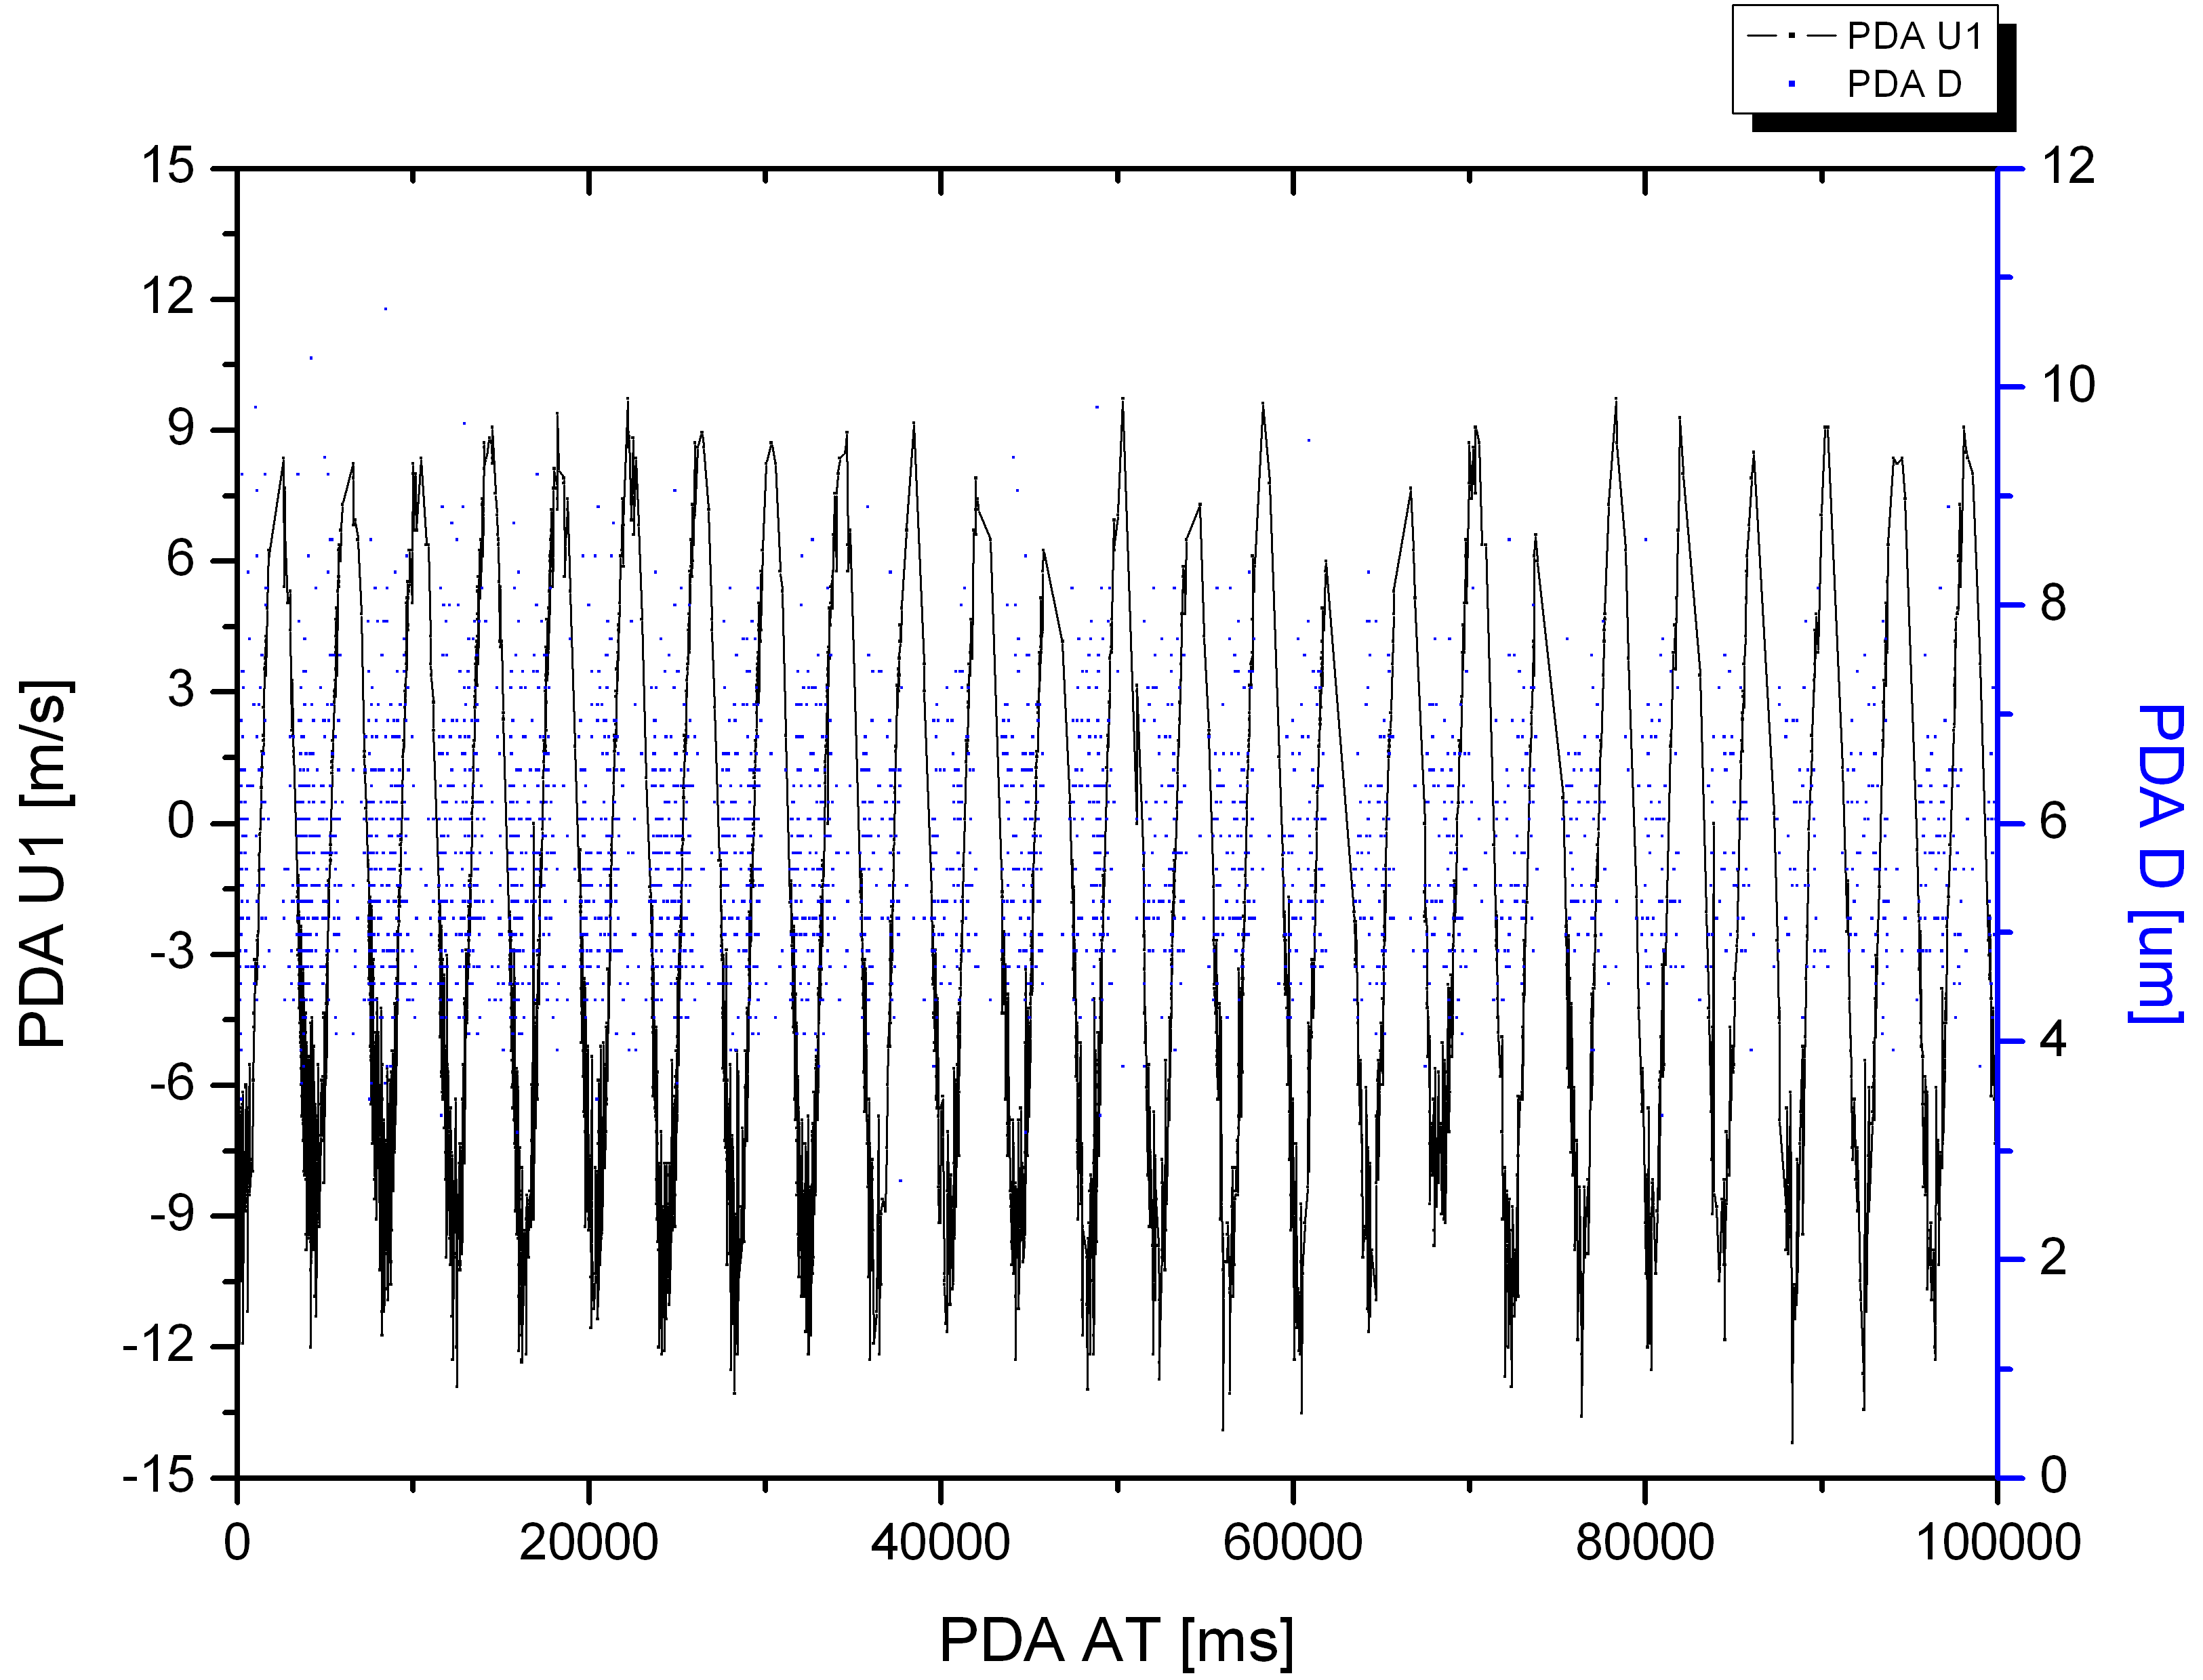  Soubor 4
Obr. 6 Průběhy rychlostí a průměry částic pro soubory 1 až 4
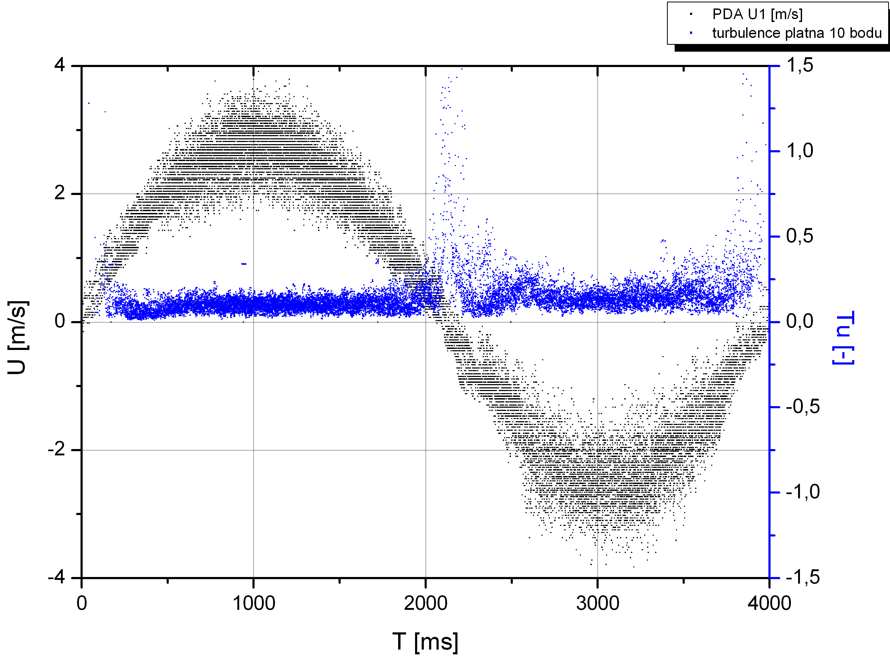
Obr. 7 Průběh rychlosti a turbulence přepočtený na jeden cyklus pro soubor 2
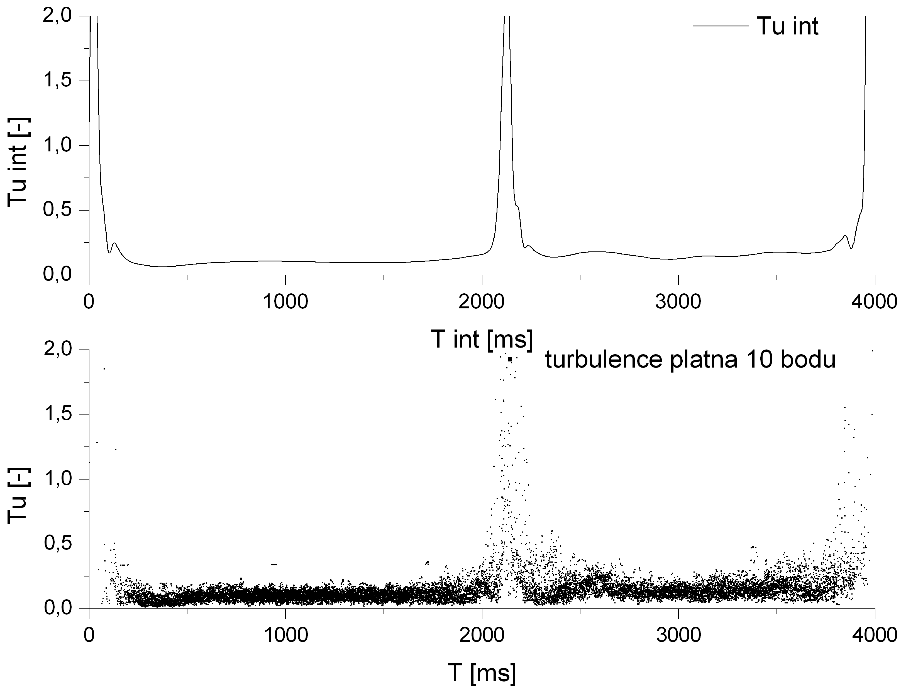
Obr. 8 Průběh turbulence přepočtený na jeden cyklus a její interpolace kubickým splajnem pro soubor 2
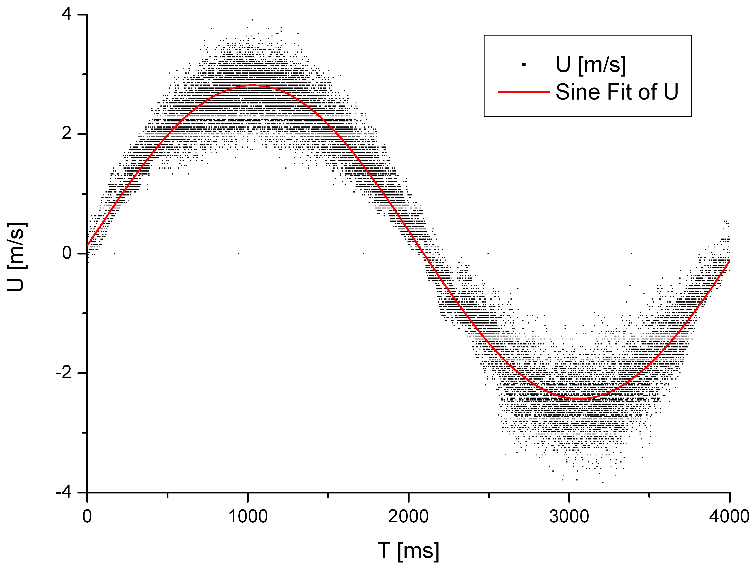
Obr. 9 Proložení průběhu rychlosti přepočtené na jeden cyklus funkcí sinus pro soubor 2

Rovnice funkce je: $y=0,\text{195}+2,\text{63}⋅\text{sin}\left(\frac{2π}{\text{4063},6}\left(t−\text{15},\text{00}\right)\right)$

Průběhy rychlostí ve shodě s histogramy rychlostí ukazují, že pro čtvrtý soubor byl v kladném směru naměřen nedostatečný počet částic. Příčinu tohoto jevu budou muset objasnit další měření. Obr. 7 naznačuje, že turbulence má během jednoho cyklu maxima v místech s nulovou rychlostí, což plyne přímo z její definice, ale navíc se ukazuje, že při výdechu je vyšší než při nádechu. To se dá vysvětlit tím, že než se částice dostane do měřicího objemu, musí při výdechu projít složitější geometrií, která proudění více turbulizuje. Navíc se zdá, že turbulence během jednoho cyklu mírně roste. Aby však bylo možno stanovit závěry, bude nutné provést další měření. Proložení rychlosti přepočtené na jeden cyklus funkcí sinus ukazuje, že střední hodnota je vyšší než nula. Příčinou je to, že při měření tohoto souboru nebyl odpojen generátor od směšovací komory. To sice mělo pozitivní efekt na zvýšení koncentrace částic, ale zároveň se hodnota střední rychlosti posunula z nuly do 0,2 m/s.
6. Závěr
Provedená měření prokázala, že je možné provádět experimenty na realistickém transparentním modelu plic pomocí PDA v dané konfiguraci. První výsledky také nastolují některé nové otázky. Bude třeba provést další měření ke zjištění příčiny různého počtu změřených částic během nádechu a během výdechu. Důraz musí být kladen na dostatečnou koncentraci částic a přesné nastavení PDA. Pokud bude použit vak k uzavření aerosolu v cyklu, pak je nutné jej dokonale utěsnit, aby nedocházelo k úniku aerosolu do okolí, čímž se snižuje počet částic v průběhu měření.

Literatura
- BRÜCKER, Ch., SCHRÖDER, W. Flow visualization in a model of the bronchial tree in the human lung airways via 3-D PIV. In Proceedings of PSFVIP-4. Chamonix, France : [s.n.], 2003. s. 1-4.
- CLINKENBEARD, Rodney E., et al. Replication of Human Tracheobronchial Hollow Airway Models Using a Selective Laser Sintering Rapid Prototyping Technique. AIHA Journal. 2002, no. 63, s. 141-150.
- Kolektiv CENIA, české informační agentury životního prostředí. Zpráva o životním prostředí České republiky v roce 2006. 1. vyd. Praha : [s.n.], 2007. 223 s. Dostupný z WWW:<http://www.env.cz/AIS/webnews.nsf/9ab6596b5dac8075c1256662002b0723/9a6e925ea1ce1d71c125736b0047718e?OpenDocument>.
- SCHMIDT, A., ZIDOWITZ, S., KRIETE, A., DENHARD, T., KRASS, S. & PEITGEN, H. O. (2004). J. Computerized Medical Imaging and Graphics, 28, 203-211.
- TSI. Model 3475 Condensation Monodisperse Aerosol Generator : Instruction Manual. [s.l.] : [s.n.], 2004. 30 s.

Poděkování

This work was supported by the Czech grant agency under the grant GA101/07/0862.
Řešitelé tímto také děkují za finanční podporu poskytnutou v rámci Doktorského grantového projektu GAČR 101/05/H018 "Výzkum efektivních systémů pro zlepšení kvality vnitřního prostředí".

